Ingenieros en Tecnologías de la Información
y Comunicación

Manual de usuario del Sistema de Punto de venta para el expendio de lácteos, cárnicos y agregados del Instituto Tecnológico de Roque


Ing. Cesáreo Hernández Alfaro

Por:
Sánchez Martínez Erick Jhonatan

Celaya, Gto. 10 de diciembre de 2014

Contenido
INDICE 1
MANUAL DE USUARIO 1
Ventana de validación 1
Escritorio 2
Catálogo de productos 2
Crear una nueva clasificación 4
Modificando un producto 5
Eliminar un producto 7
Ventas 8
Agregar, eliminar y buscar un producto para la lista de cobro 9
Inventarios de productos 12

MANUAL DE USUARIO

Ventana de validación
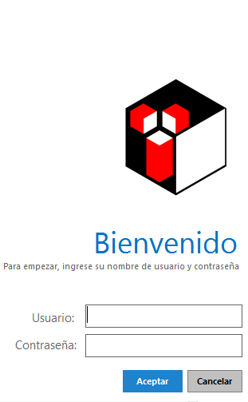
Ilustración 1 Ventana de validación inicial

La ventana de validación es la primera imagen que verá al ingresar al sistema, en ella debe escribir el usuario y contraseña asignados por el administrador del sistema.

Escritorio

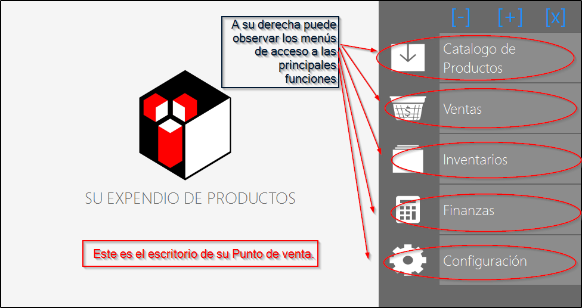
Ilustración 2 Escritorio Principal

Catálogo de productos

La ventana de catálogo de productos lo guiará para dar de alta los productos de su almacén, se presenta una ventana similar con breves descripciones de los campos.

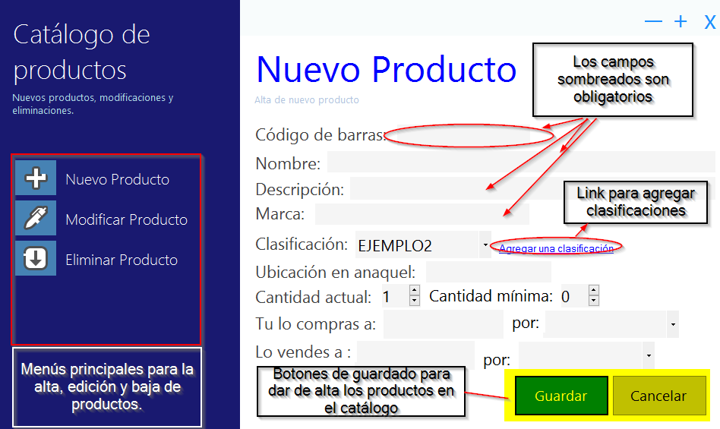
Ilustración 3 Ventana de Catálogo de productos
Para agregar nuevos productos:

- Rellene los campos con la información respectiva.

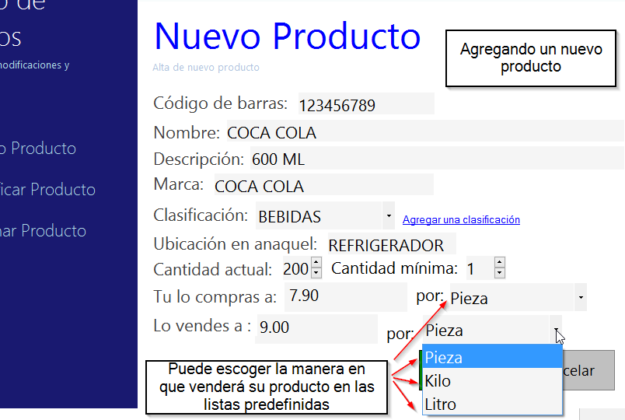
Ilustración 4 Ventana de productos en catálogo

- Cuando finalice haga clic en guardar, si aparece la siguiente ventana ha sido exitoso el ingreso de producto.
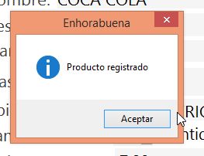
Ilustración 5 Mensaje de operación finalizada

Crear una nueva clasificación

- Para crear una nueva clasificación, tan solo basta hacer clic en el link de agregar nueva clasificación y a continuación escribir el nombre de la nueva clasificación en la ventana que se mostrará.

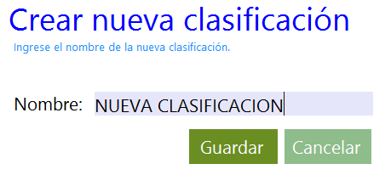
Ilustración 6 Ventana para nuevas clasificaciones de producto

- Haga clic en guardar para almacenar la nueva clasificación.

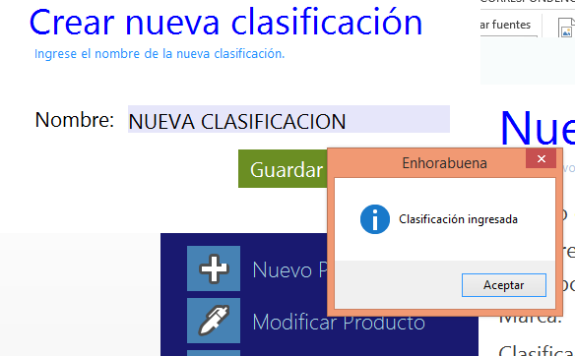
Ilustración 7 Al ingresar un nuevo producto sabrá que se ha insertado correctamente al ver este cuadro de diálogo
- Podrá vislumbrar su nueva clasificación en la lista de clasificación.
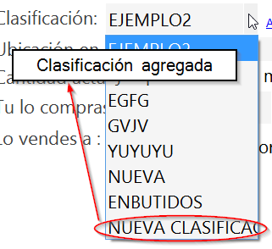
Ilustración 8 Clasificación agregada en la lista.

Modificando un producto

- Para la modificación de datos de un producto basta con hacer clic en el panel izquierdo en “Modificar producto”.


Ilustración 9 Modificar producto
- Aparecerá la ventana de búsqueda que nos pedirá encontrar el producto a modificar.

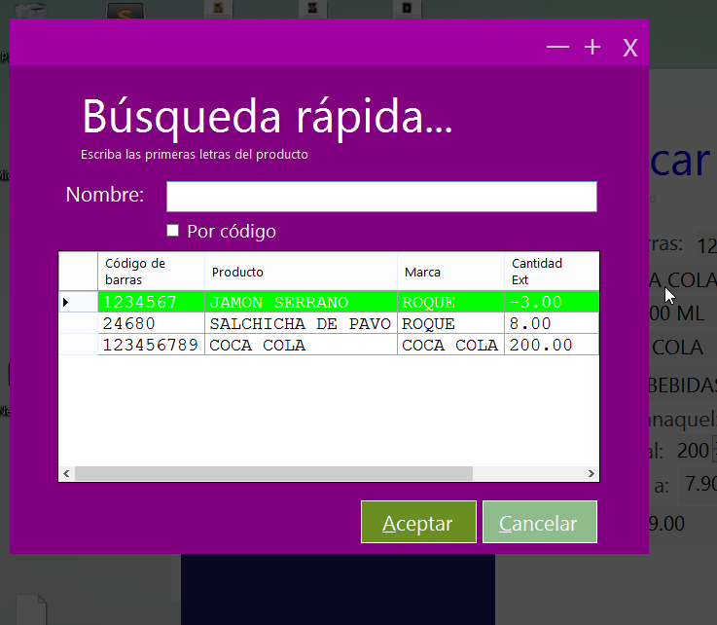
Ilustración 10 Ventana de búsqueda
- En el campo nombre, podemos teclear el nombre del producto para que sea encontrado fácilmente.

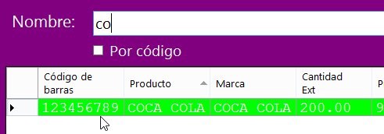

- Seleccionamos el campo y hacemos clic en aceptar
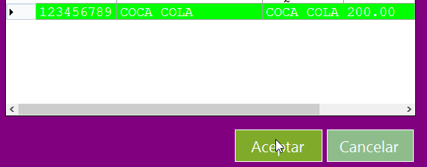

- Los campos están listos para ser modificados, lo podemos ver en el botón “Guardar” que ahora dice “Modificar”.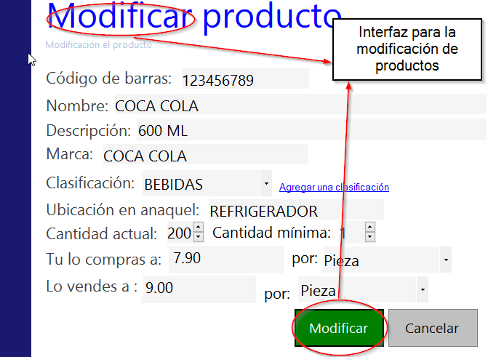

Eliminar un producto

- Para eliminar un producto, la dinámica es la misma que para modificarlo, haga clic en eliminar y posteriormente aparecerá la ventana que se muestra a continuación, con el botón eliminar listo para ejecutar la función.
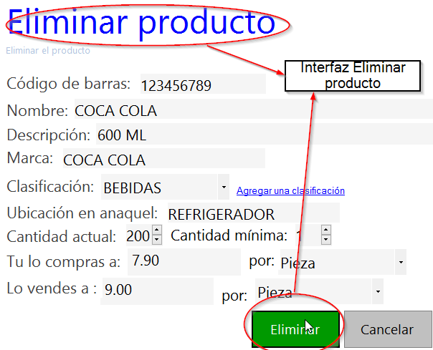

Ventas

La interfaz para las ventas posiciona varios elementos como:
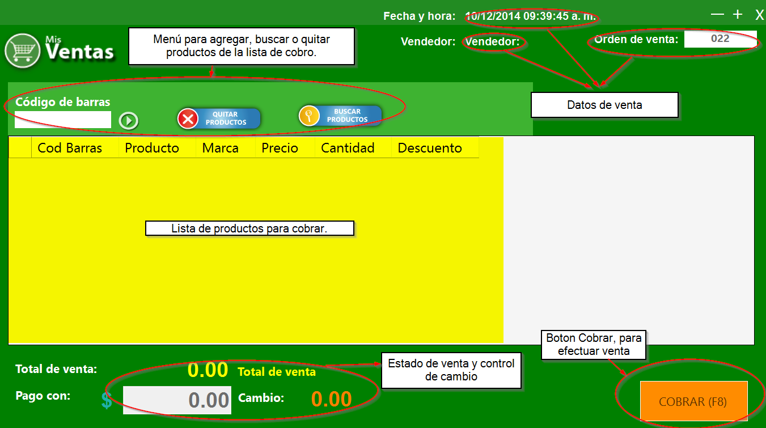

Ejemplo:

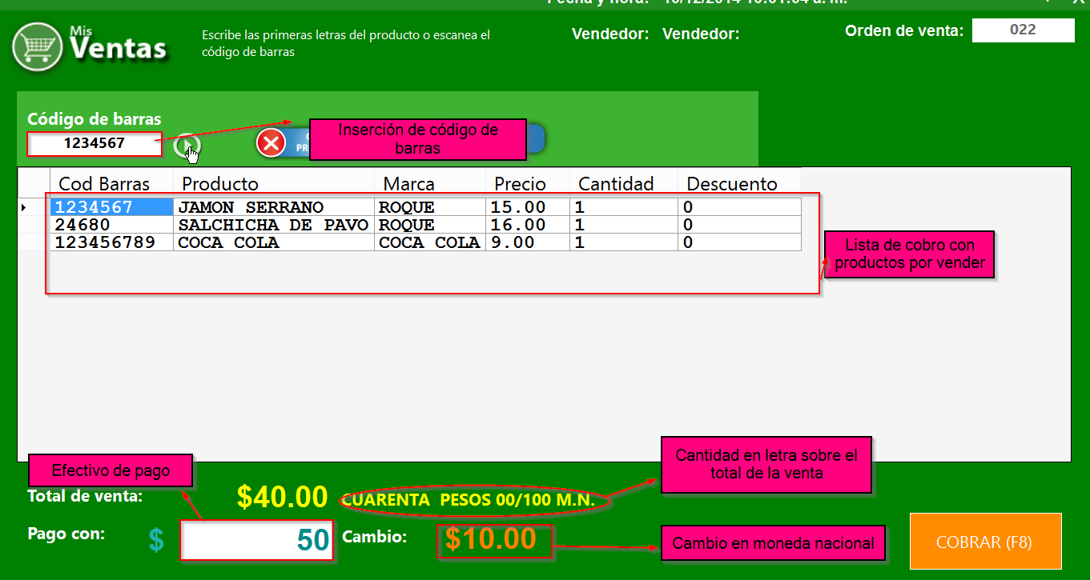

Agregar, eliminar y buscar un producto para la lista de cobro

Para agregar un producto a la lista de cobro, existen dos maneras, sea por el lector de código de barras o bien manual, insertando los números del código de barras en el campo indicado y hacer clic en la flecha a lado.

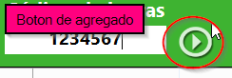

En cuestión a la eliminación el procedimiento es: seleccionar el renglón en la lista de productos por cobrar, y presionar el botón “Quitar productos” o bien presionar la tecla “Supr”.

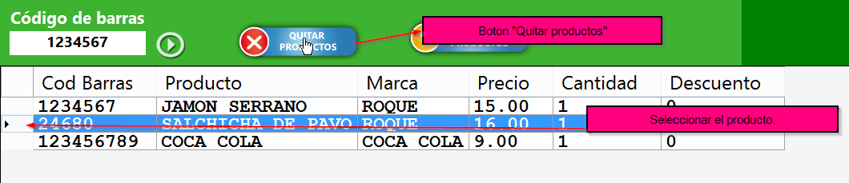

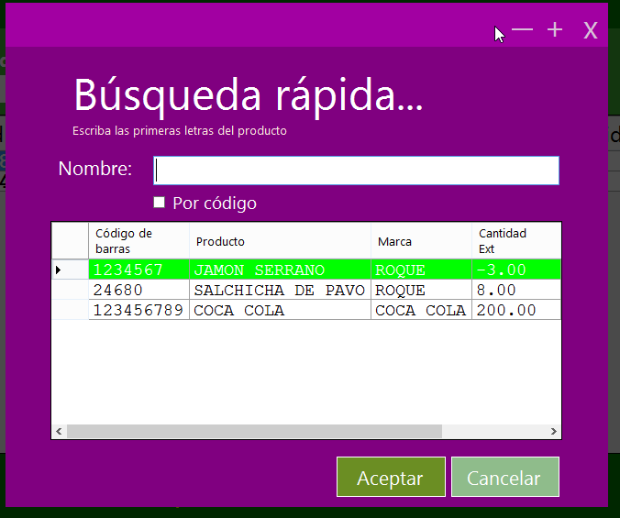

La búsqueda de productos es semejante a otras búsquedas, solo haga clic en el botón “Buscar productos” y la ventana búsqueda rápida aparecerá, seleccione su producto y el mismo se cargará en la lista de cobro.

Inventarios de productos

En inventarios de productos podremos observar el estado del inventario – almacén, la pantalla muestra la interfaz inicial